История TDU-World.com.
Введение.
Всем из вас, наверное, интересно с чего начиналась история нашего сайта, наконец-то я нашел время для того, чтобы подробно и в красках рассказать вам как строилось всё, что сейчас мы имеем. История включает в себя и открытие новых возможностей моддинга и прочих интересных вещей, которые вывели наш сайт вровень со всеми известными ресурсами о Test Drive Unlimited. И всё это не из-за того, что мы крутые, а из-за того, что наш сайт – дружная команда!
Глава I – C чего всё начиналось (середина 2006).
В далёком 2006 году, когда я впервые вышел на просторы сети интернет со скоростью соединения 64кбит/с для меня было много всего интересного и неизведанного. Тогда я увлекался играми типа: Mafia: The City of Lost Heaven, Need for Speed 5 Porsche Unleashed и подобными легендарными игрушками, которые и до сих пор привлекают меня своей особой атмосферой.
Было мне тогда всего 14 лет, я искал в Рамблере разные сайты о мафии и наткнулся на один замечательный сайт - salieri-bar.narod.ru.
Я там вырос, там из меня, флудера и ламера, сделали нормального человека и я этим горжусь, горжусь коллективом, который был там до взлома форума (ну а это уже совсем другая история). Там я научился кое-как работать в ZModeler, что пригодилось мне в будущем, там же я впервые узнал, что разрабатывается такая игра - Test Drive Unlimited.
Сначала игра мне как-то не понравилась, пусть даже там, как было написано в описании, «огромнейшая территория», всё равно меня что-то отталкивало. Мне было привычней видеть темноту трасс Need for Speed Underground и слушать джаз в Mafia.
Но уже к концу 2006 года я начал понимать, какая же крутая игра этот Test Drive Unlimited. К тому времени вся сеть была завалена скриншотами с Xbox и у меня слюнки текли, как только я видел пальмы и мою мечту в то время – GT 500.
Вышла бета версия, все продвинутые друзья и форумчане с salieri-bar.narod.ru уже катались в TDU, а я всё ещё играл в мафию. Помню все отзывы, типа: «Вау, графа – супер, физика – супер!», но качать бета версию на моей тогдашней скорости было не очень круто, сами понимаете, поэтому я ждал, пока в магазине появится пиратская версия TDU и думал, что мой старенький компьютер хоть как-то потянет её. Но всё оказалось хуже, чем я предполагал.
Глава II – Беготня по коммисионкам, и здравствуй, uCoz (начало 2007).
Как обычно, мы с другом гуляли и решили зайти в магазин, где мы часто покупали себе игры и софт. Зашли не зря, как потом оказалось.
Просмотрев до дырок витрину, мы уж думали уйти, уже даже развернулись и…! Вот он - Test Drive Unlimited! В неприметной коробочке DVD (естественно пиратский). Спросили, сколько стоит: небритый продавец ответил – 100 р.
У меня было всего 50 и мы с другом (Zlum) решили купить TDU напополам. Для этого пришлось пройтись до дома и обратно в магазин, но прошли не зря.
Спустя 20 минут TDU был у нас, и мы спорили, кто первый установит его себе. Пошли ставить ко мне. В общем, не пошла она у меня – не хватило 256Mb RAM.
Поставили у друга и играли до вечера, обалдевая от размеров территории и количества единиц автопарка.
С этого дня началась моя беготня по коммисионкам в поисках планочки на 256Mb для моей старой материнской платы, и началось обдумывание создания сайта. Искал оперативку долго, нашел только в мае, перед самым днём рождения – 7 числа. Денег не хватало, но уже в день рождения я побежал в магазин, чтобы купить эту планочку! «9 мая – выходной» - увидел я на дверях. Обидно было. На следующий день я уже с утра был с новой планкой операционной памяти в компе, и, ожидая момента истины, ждал, когда установится TDU.
Ура! Заработало! Но пугало только то, что перегревался процессор, и было всего 15 кадров в секунду, хотя это всё равно не мешало мне радоваться тому, что у меня работает TDU.
К тому времени, 10 мая 2007, в продажу вышла уже русская версия игры от Акеллы, а я всё ещё играл в «пиратку».
19 мая 2007, 19:25 – мне стукнуло в голову, что нужно делать сайт о TDU. Игра крутая, интересная и, самое главное, популярная, значит и сайт будет не пустым.
Уже через минуту я вбивал адрес сайта в форму регистрации uCoz и выбрал tdu.3dn.ru, но адрес оказался занят и я выбрал tdu.my1.ru.
В 19:29 я уже видел главную страницу своего сайта, не подозревая, что он станет настолько известным в будущем.
Глава III – 15 часов в день на сайте и тысячи страниц яндекса и гугля (2007).
Всё начиналось скудно. На следующий день я начал сбор материала для своего нового сайта. Главное для меня тогда были файлы, я думал, что чем их больше, тем и народа будет больше…
Идеалом сайта для меня был, и остаётся до сих пор, salieri-bar.narod.ru, поэтому я старался создать атмосферу как там – теплую и дружественную, а главное – оригинальную.
Уже на второй день работы сайта я умудрился выцедить всё, что было для игры в то время. И так каждый день, каждый день я искал что-нибудь для сайта, по 15 часов в день!
Примерно через неделю после создания сайта я опомнился, что есть такой tdu.3dn.ru. Решил посмотреть, что же там такое. Зашел вроде зря, а вроде не зря.
Первое, что бросилось в глаза – надпись «Первый неофициальный сайт игры». Ну, думаю, найду что-нибудь полезное. В итоге нашел только то, что уже было у меня в файловом архиве.
Зато меня поразило количество пользователей на сайте, их было больше 10, и для меня это было что-то вроде недостижимого. Про мой сайт, естественно, никто не знал.
Всё бы хорошо, я уже думал закрыть свой сайт и остаться там, но что-то меня остановило. Мне не нравилась реклама, темный дизайн, да и пользователи там агрессивные (не в обиду, конечно, но первое впечатление сложилось именно такое). Поэтому я не стал останавливаться и решил продолжать работать над своим сайтом.
Ближе к началу лета у меня появилась идея создать базу клубов (хоть я и не играл тогда в онлайне, но я знал, что клубы есть). Сделал. Написал на форуме, тогда уже, tdu.net.ru, что, мол, есть идея – добавляйтесь в базу, на что мне ответили, что сайт мой не известный и смысла в идее нет.
С этого момента у меня появилась точная цель – сделать так, чтобы о моём сайте знали все, кто играет в TDU! Это было 9 июня.
Я купил лицензионную версию TDU, но из-за проблем с DVD-ROM`ом не мог даже посмотреть, что на диске.
Глава IV – Я и FenixZ – команда (2007).
12 июня 2007 я задумался о том, что мне не мешало бы зарегистрировать домен, типа tdu.net.ru, чтобы тоже солидно было. Первое время и ничего не находил, и тут, случайно наткнулся на пользователя с ником FenixZ. У него был свой сайт в профиле, тоже с доменом net.ru. Меня это заинтересовало, и я решил спросить, где можно отхватить такой домен.
Написал ему личное сообщение, получил ответ, ну так и пошло-поехало. Далее мы обменялись номерами ICQ и разговор продолжился уже там.
Я ему рассказал о своём проекте, он там зарегистрировался и начал заходить туда. Мы много общались. В итоге, FenixZ начал мне помогать с раскруткой и наполнением сайта. Сообщал мне новости и прочее, что нужно было для развития сайта.
Надвигалось большое событие – выход первого патча на TDU. Каждый день был напряженным, так как все хотели первыми урвать патч! В нём был Nissan Skyline и Audi RS4 Quattro, всем не терпелось на них погонять, и мне в том числе.
Наконец наступил день выхода, я уже был наготове скачать и залить на сайт патч, но тут внезапно у меня нарисовались дела.
Меня выручил FenixZ, который в тот момент появился в сети ICQ. Мы с ним быстро обсудили всё и он согласился добавить патч на сайт, как только он выйдет.
Для этого я сделал его модератором, но потом передумал и сделал его администратором – с этого момента мы начали работать как единая команда! Ни единого разногласия, ни единого спора! И так до сих пор!!!
Глава V – Покорение «высот» (2007).
К этому времени у нас на сайте уже появилось несколько постоянных посетителей, одним из которых до сих пор является panches12.
Всё шло своим чередом, мы потихонечку набирали популярность как файловый архив.
Форум пустовал, но зато пользователей хватало.
После патча наступил застой. Нового ничего не было. Обновлять сайт было нечем. Тут мне в голову пришла мысль добавлять видео с youtube в новости. Идея сначала показалась слишком бредовой, но она сделала своё дело! Сайт был наполнен не простыми роликами, а исключительно интересными и содержательными видео, что делало появление видео на главной странице интересным событием, и было, что обсудить.
Октябрь 2007 – я нашел, где можно зарегистрировать домен, и моим выбором стал tdu.org.ru. Уже 29 октября у нас был этот домен!
Год подходил к концу, нового ничего не было.
12 декабря я наконец-то купил себе новый компьютер! Моей радости не было границ, когда я установил лицензионный Test Drive Unlimited и вышел в онлайн! Первый день мне запомнился навсегда, так же как и первая сходка:
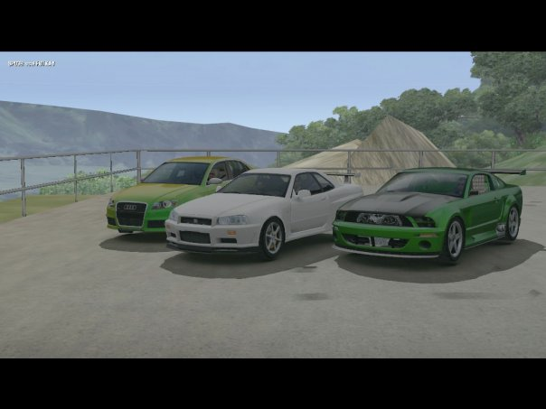
Слева Den4ik, посередине я, а справа, на своём знаменитом форде припарковался и FenixZ.
Золотые времена!
Конец декабря 2007 года, выходные. FenixZ гордо заявляет, что он вместе с ANDRE757 сделал модификацию с лимузином для трафика! Это был наш рывок вперёд! Уже на новогодних каникулах был сделан Traffpack, содержащий в себе новые автомобили трафика TDU.
Вот с этого момента пошел активный рост посещаемости! Радости были полные штаны, когда мы смотрели, как статистика растёт с каждым днём.
Где-то в январе у нас на сайте появился первый модератор – HaN. Флудер ещё тот, но он исправился.
Глава VI – Сходки, тесты, моды! (2008)
Началось время бесконечных сходок, сходки проводись почти каждый день, и сайт набирал популярность! Всем было весело кататься в дружной компании!
Наш сайт стремительно набирал в свои ряды всё новых и новых пользователей! И это очень радовало.
Появилась новая фишка – снимать видео со сходок и размещать на главной странице сайта.
Самое первое видео можно увидеть здесь - http://www.youtube.com/watch?v=HWyX2ddrbfg (19 декабря 2007).
В это же время panches12 предложил грандиозную идею – писать обзоры автомобилей TDU. Да, это придумал он, и он придумал первый, запомните!
Я всегда старался относиться к людям хорошо и в ответ получал только хорошее – тому пример описан выше! Поэтому, когда хотите сделать нормальный сайт с дружным обществом – относитесь к пользователям хорошо.
Вообще 2008 год был удачным для нашего сайта.
В 2008 году появилась идея создания Unlimited Racing (дрэг на острове), предложила это дело девушка с ником Осень. Организация зашла в тупик, Осень ушла с форума, а мы с BLADE взялись организовывать гонки.
Провели пару-тройку заездов, и всё кончилось из-за безответственности заявленных участников.
Победителем первого этапа стал kit074.
В апреле у нас созрела идея зарегистрировать домен покруче.
Было принято решение взять TDU-World.com.
26 апреля мы накопили на домен TDU-World.com и благополучно купили его!
28 мая мы открыли «склад» модификаций – своеобразный второй каталог файлов (MODZ).

Летом появился TDU Modding tools, с возможностью редактировать текстуры в игре, а это наплыв модов!
В начале июля я, Bravo3 и PTZ вместе работали над созданием принципиально нового дизайна для сайта. Почти каждый день мы общались в скайпе, обсуждая разные идеи.
В итоге получилось оригинально и красиво. Спасибо Bravo3 за прекрасную шапку, а PTZ за оригинальные идеи и предложения!
7 июля дизайн был установлен на сайт.
Уже к концу лета появилась возможность редактировать модели игры!!!
Здесь мне пригодились мои навыки работы с ZModeler! Мы с FenixZ не стали экспериментировать со стандартными моделями, а сделали полностью новую машину для игры – ВАЗ 2101.
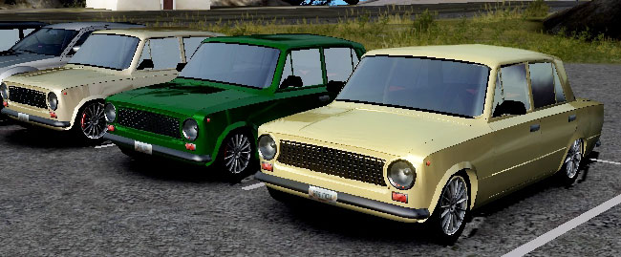
Многие считают, что первой была Audi R8, но это не так. Первой новой, первой функциональной машиной стала наша копейка! У нас открывались двери, опускались стёкла (пусть косо) и был салон!
Это был прорыв! Пошла волна создания новых автомобилей. Или как было в СССР в 30-е годы – индустриализация.
Ещё появилась идея создания организаторов сходок и помощников по игре.
Так и кончился 2008 год. На сайте стало много народа, много модов, да и флуда прибавилось.
Глава VII – Тёрки (начало 2009)
Новый, 2009 год начался не очень хорошо. Может кризис так подействовал, а может раскрепощенность народа.
Первые три месяца 2009 года я бы назвал великой депрессией и репрессией.
Пользователей стало очень много, нарушителей правил тоже стало не мало. Всё это вело к тому, что я расширил круг модераторов, одним из которых стал kit074.
Что я могу сказать об этом человеке: kit074 – парень, знающий своё дело и строго исполняющий свои обязанности. Нет, он не жесток, и он не превышает полномочия модератора, он выполняет свою функцию.
За это его стали не любить заядлые флудеры и «любители пообщаться» CROPP и Lehmann, а также ещё несколько личностей.
Кстати, CROPP и Lehmann были первыми организаторами сходок, но тогда ещё был Wolf, но его сменили на CROPP`a из-за неактивности.
Мне поступали жалобы на действия, тогда уже просто kit`a. Я их все анализировал и проверял, кое-где kit и вправду был жесток, но в редких случаях. В итоге все начали говорить, что это несправедливо и kit`a нужно отстранить от должности модератора.
К тому времени у kit`a накопилось много врагов, которые в свою очередь накаляли обстановку на сайте.
В один прекрасный день на сайте разыгралась демократия. Забанили Maximal`a я уже даже не помню за что, но вроде за оскорбления и ещё что-то.
Да, поясню кое-что из личного расследования: xxxALEXxxx = Maximal = Anti_kit.

В общем, это Maximal зарегистрировался под ником Anti_kit и открыл голосование с целью снять kit`a с должности модератора. Вот тут и началась «дермократия», большинство голосовало против kit`a, поддаваясь мнению флудо-массы. Все начали приводить различные примеры придирок kit`a к ним, в общем, тогда я решил поддаться мнению толпы и согласился снять kit`a с модератора.
Думал всё, кончились тёрки, но не тут-то было! Буквально через пару дней Lehmann начал добиваться того, чтобы я сделал его модератором взамен kit`a. Он думал, что я поддамся на очередное голосование, но я даже и думать над этим не собирался.
Lehmann создал аж 3 темы с голосованием в его пользу, и, наверное, думал, что всё будет, как он захочет, то есть он станет модератором.
Поскольку я знал, какой Lehmann «общительный» парень, я даже и предположить не мог, что он будет модератором, поэтому я, не раздумывая, удалил все эти темы и поставил замечание с блокировкой, вроде, на 1 день.
Тут пошла агитация: Lehmann и CROPP начали говорить мне, что я теряю контроль над сайтом и скоро всё развалится. Бред, не правда ли?
После этого я написал новый пункт правил о конфликтах на сайте:
Запрещается выяснение личных отношений на форуме (наказание - бан на 2 дня всех сторон конфликта БЕЗ ПРЕДУПРЕЖДЕНИЙ)(все конфликты разбираются в ЛС или других средствах обмена сообщениями).
После чего из-за тёрок kit`a и Lehmann`a они вдвоём получили по бану на 2 дня.
В этот же период ночью на сайте объявились некие Наноговно и ещё кто-то с тупым ником. Они начали наезжать уже не только на kit`a, которого они итак сняли с модераторов, они решили снять FenixZ`a! Ибо, по их мнению, он ТОЖЕ развалит сайт.
Когда я проснулся и начал утреннюю проверку, а это было воскресенье, я увидел всё то, что натворили эти двое. Быстро проверив IP-адреса, мыльники и манеру речи я сделал вывод, что это развлекаются Lehmann и CROPP.
Мне казалось, что они сделают для себя вывод, что они не правы, но они гнули свою линию, поэтому я снял их с организаторов, а Lehmann`a забанил навсегда, так как я был уверен, что подбил на это подлое дело CROPP`a именно он.
Больше Lehmann`a и CROPP`a на сайте я не видел.
Всё наконец-то затихло, волнения прекратились.
Думал всё, но НЕТ! Снова начали гнать на kit`a, который итак уже был не модератором, а по сути, гнали только из-за того, что он якобы такое говно, что всех подставил и т.п.
Чтобы восстановить справедливость я всё объяснил непонимающим людям и восстановил kit`a в должности.
В то же время я решил пополнить модераторский состав и повысил DPOH339007102`a из помощников в модераторы.
Помощниками стали Marat и quattro.
Глава VIII – Сломали по-приколу (февраль-март 2009).
Великие репрессии кончились, началась депрессия. Всё было хорошо, тихо и спокойно. На форуме был порядок.
22 февраля появилась первая информация о TDU2. Примерно числа 23-24 информация была уже у нас на сайте. Все радовались новостям.
Ничто не предвещало беды.
Утро 28 февраля. Я как обычно ушел в колледж. Отучился две пары и радостный шел домой.
Было около 13:00 (МСК), когда я пришел домой. Брат сказал, чтоб я съездил с ним в гараж, помог сменить тормозную систему на нашей старенькой восьмёрке. Я, конечно же, согласился.
По радио сказали «в Москве 14:00», мы с братом уже начали снимать задние барабаны. О сайте, честно говоря, я в это время даже не думал.
В 14:06 (МСК) был взломан профиль одного из модераторов - DPOH339007102`a.
Всё началось с того, что Maximal переписывался со своим дружком – ADOLF`ом:
Wolf (12:34:15 28/02/2009)
прива
Wolf (12:36:42 28/02/2009)
слышал новость?
Wolf (12:36:47 28/02/2009)
ТДУ2 уже делают
Wolf (12:36:51 28/02/2009)
первые скрины есть
ADOLF (12:51:16 28/02/2009)
ку
ADOLF (12:51:18 28/02/2009)
Покажи
ADOLF (12:51:20 28/02/2009)
Их мне
Wolf (12:52:10 28/02/2009)
новость
Wolf (12:52:11 28/02/2009)
http://tdu-world.com/
Wolf (12:52:23 28/02/2009)
http://tdu-world.com/forum/23-642-1
Wolf (12:52:24 28/02/2009)
1 пост
Wolf (12:53:52 28/02/2009)
интересно
Wolf (12:53:59 28/02/2009)
негру в кайф так сидеть?
Wolf (12:54:02 28/02/2009)
под дождём
Wolf (12:54:03 28/02/2009)
)))
Wolf (12:55:12 28/02/2009)
ты я так понял паццталом от новости?
ADOLF (12:56:24 28/02/2009)
я курил
ADOLF (12:56:30 28/02/2009)
ща посморю
Wolf (12:56:42 28/02/2009)
ок
ADOLF (13:01:13 28/02/2009)
На ПК будет?
Wolf (13:01:19 28/02/2009)
да
ADOLF (13:01:24 28/02/2009)
Когда?
Wolf (13:01:33 28/02/2009)
еслиб я знал)
ADOLF (13:02:17 28/02/2009)
Примерно в то же время, когда выйдет TDU 2 должна выйти и Мафия 2, так что я полюбому комп обновлю. Буду работать 24 часа в сутки, но обновлю
ADOLF (13:02:20 28/02/2009)
Значит летом
Wolf (13:02:26 28/02/2009)
)))
Wolf (13:02:31 28/02/2009)
значит я жду)
ADOLF (13:05:46 28/02/2009)
ЫЫЫЫЫЫЫЫЫЫЫЫЫЫЫЫЫЫЫЫЫЫЫЫЫЫЫЫЫЫЫ
ADOLF (13:05:52 28/02/2009)
Я МОДЕРА АКК ХАНУЛ)))))))))))))))0
Wolf (13:05:57 28/02/2009)
ЫЫЫ
Wolf (13:06:01 28/02/2009)
какого именно?
ADOLF (13:06:08 28/02/2009)
Удостоверение №: 1524
Имя: Андрей
Ник: DPOH339007102
Группа: Модераторы
Стаж: 322
ADOLF (13:06:11 28/02/2009)
тока тссс

Как видно этот фашист очень радовался тому, что взломал аккаунт DPOH339007102`a. Хотя и ломать по сути было нечего, паролем были цифры из ника.
Этот, мягко говоря, урод удалил все темы с обсуждением TDU, потом сломав мой профиль (14:20 (МСК)) и профиль FenixZ`a удалил все наши записи, то есть всё содержимое сайта: новости, файлы, статьи, фотографии, сообщения и темы на форуме.
Всё, что мы собирали по крошкам, всё, ради чего убивали время - всё удалил этот фашист! Сразу видно, что у парня плохо с головой. Он, наверное, не знает как тяжело создавать всё самому. Да и, как сказал Bravo3: «У этого парня последние 10 лет не только не было секса, у него и онанизма не было».
После того как он очистил даже содержание страниц сайта он принялся размалёвывать главную страницу сайта в стиле «Упячки».
Оставил только чат на главной странице. Разместил тупые фотографии на главной, а самое, что меня вывело из себя – фашистскую свастику!
И всё это было проделано всего за час.
Домой я приехал около 21:00 (МСК), пока отмывал руки, пока переодевался, прошло 5-6 минут.
В 21:07 (МСК) я с отвисшей челюстью смотрел на то, что натворил этот ублюдок! Ситуация была взята под контроль.
Админ панель хакер не осилил. Оттуда я и узнал с точностью до минуты все действия малолетнего фашиста.
Началась подготовка к восстановлению.
Вы спросите: откуда я узнал ник и даже адрес фашиста? Все очень просто. В этот же день Maximal признался, что это всё его дружок. Отсюда я узнал и номер ICQ, и переписку его, и аккаунт вконтакте.
Для справки:

Имя: Павел Фамилия: Бурдин
Возраст: 15-16
Страничка вконтакте: http://vkontakte.ru/search.php?id=13743262
Номер ICQ: 29514884
Мыло: pavelburdin93@mail.ru
IP: 212.152.61.223
Адрес: г. Домодедово, ул. Рабочая.

Глава IX – «Мы создавали – мы восстановим!» (март 2009).
Ничего не оставалось делать, как начинать восстановление всего, что мы потеряли. Уже ночью с 28 февраля на 1 марта началась подготовка к восстановлению.
На удивление мне в восстановлении приняли участие почти все! Это было для меня огромным поводом для радости, так как я добился, чего хотел, а именно - дружности коллектива!
Через пару дней я смог на 85% восстановить прежний дизайн сайта. В скором времени qinetic помог мне с графикой, а Bravo3 помог восстановить утерянную шапку страниц. Так мы восстановили дизайн.
Началось восстановление содержимого сайта: файлов, статей, обзоров авто и прочего.
Помогали все! Особо отличился vsed, который восстановил почти целый раздел «Настоящий Test Drive», за что он получил статус уважаемого!
Grin116 помог с машинами, короче говоря, каждый помог, чем смог!
Уже спустя 4 дня было восстановлено более 50% содержимого сайта, а это не мало! Ещё примерно через неделю было восстановлено почти всё, то есть примерно 90-95%!!!
Хотелось бы выразить благодарность всем, кто не покинул нас в трудную минуту! Кто хотя бы просто заходил на сайт, поддерживая всех нас! Я гордо могу заявить, что наш сайт – крепкое, почти братское, сообщество!
Как заметил FenixZ: «Наш сайт как СССР, только развалить нас не получится!».
Это были 10-е числа марта.
В середине марта всё окончательно встало на свои места. Мы были рады, что провернули такую работу не одни, а все вместе!
Глава X – Продолжаем работу, друзья (апрель-июнь 2009).
В конце марта uCoz начал глобальное обновление, которое длилось где-то с 29 марта по 3 апреля.
После обновления появилось много нового, расписывать всё будет просто бесполезно.
Мои друзья RMS и FasteeN боролись с нововведением, которое мешало входить пользователям на их сайты, – uNet. Я успел отключить это недоработанное детище uCoz, как только сайт начал работу после обновления, поэтому проблем с входом пользователей на сайт, как у друзей, у меня не возникло.
25 апреля ввели новых организаторов и новую технику организации сходок. Организаторами у нас теперь стали Blinchic, Dmitrijs, Rocker, PAZITIV.
Так же в этот день нам предложили сотрудничать с nfsworld.ru. Сотрудничество заключалось в соединение сайтов и создания интернет-сми тематики TDU-NFS. Расписывать всё не буду… Мы решили не ввязываться в это, хоть проект был достаточно перспективным.
26 апреля – год как мы на домене TDU-World.com.
19 мая 2009 нашему сайту исполнилось 2 года!
Bravo3 нарисовал нам новый логотип: 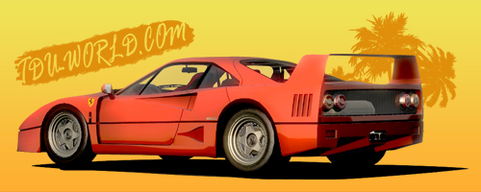
За период с апреля 2009 по июнь 2009 на сайте появилось много агрессивно настроенных людей, которые, не зная правил, нарушают их, а потом ещё и возмущаются, конечно же, нецензурно и в сторону администрации. Вечных «Бананов» прибавилось прилично!
Цитата Quattro, ответ одному «агрессивному» в чате : «против системы не иди, онанист сраный. тя забанят по IP седня, а завтра никто и не вспомнит кто ты».
5 июня 2009 Jason_X стал организатором, CEMA, днём-двумя позже, – помощником. На сайте зарегистрировано 6000 участников! Прогрессируем!
Глава XI – Здравствуй, лето (июнь 2009).
Июнь начался вроде неплохо. У всех сессии, экзамены, а на сайте, на удивление, не пусто. Жизнь кипит, сходки проводятся (активное участие принимает Jason_X), новички «наступают».
Кстати, о новичках: новички, по моему наблюдению, бывают нескольких типов. Тип первый – наглые малолетки, для которых правила не писаны и мат – нормальное явление в речи со «старшими». Такие люди, не разбираясь и не читая FAQ и прочего, пишут свои вопросы везде, кроме нужного места – темы «хэлп» на форуме! Такой тип получают бан, чаще всего навечно! Тип второй – малолетки высокого мнения о себе и низкого об окружающих. Они немного умнее «первого типа», но, даже если они не правы, пытаются доказать, что они правы и «главнее» всех! Мата, конечно меньше, дисциплину нарушают меньше, но нервов уходит… Жалко помощников! Ну, наконец, третий тип новичков – это взрослые парни, в некоторых случаях уже мужики, некоторым уже по 30 лет, но они, пусть даже во всём разобравшись, начинают гнать такую пургу, что даже у типа «один» и «два» вянут уши и другие конечности. Да, если старше – важнее, уважение и всё прочее, но правила писаны для каждого, будь то 100 летний дед, будь то 9 летний мальчонка!
Но есть новички, которые хоть с мозгами и претензий к ним нет – таких мы любим ☺!
Так же возникла проблема – новичков не берут на сходки, отговариваясь тем, что они не умеют водить. Посоветовавшись с FenixZ, решил «толкнуть» речь для организаторов (как главных по сходкам), но относиться она и к новичкам. В ней я расписал все свои мысли по поводу «новичков» и «старичков». Кому интересно, вот тема: http://tdu-world.com/forum/9-1069-1
Там же и вопросы и отзывы.
Сессия подкралась незаметно, но время наоборот прибавилось (наверно не только у меня). Решил заняться стилем сайта по мелочам. Фон подправить, табличку, линии и прочее. До одного руки не дошли – главный фон (голубой который), там есть «нестыковка» наклонных линий, но, я думаю, в скором времени я это поправлю, а там уже не за горами TDU2 и, соответственно, совершенно новое оформление сайта (надеюсь, снова разработанное нами с Bravo3 и PTZ, и можно qinetic`a подтянуть). Лето, солнце... Живём, смотря в будущее!

Глава XII – «Главное начать» (июль 2009).
Июль начался странно, но эта странность была выяснена – что-то нужно предпринять в системе управления и дисциплины на форуме, да и сайте тоже. Были рассмотрены предложения по смене системы модерирования и было решено пересмотреть модераторский состав, разделить модераторов по разделам и набрать новых модераторов.
3 июля всё это было сделано, даже можно сказать было сделано очень удачно. Новые модераторы (Dante, xxplosive, sinijgal, n1ce-rus) – люди, знающие своё дело, которым не всё равно что творится на форуме и на сайте в целом. Ребята инициативные и предприимчивые.
Буквально через день форум стал чище, были взяты разработки правил для помощников, организаторов, модераторов. Все модераторы со знанием дела подходят к решению вопросов и т.п. Команда подобралась добротная, есть чем гордится и есть с кем работать! И всё это радует.
Почти все организаторы разъехались, но сходки проводятся. Да и вообще людей поубавилось – лето же в самом разгаре!
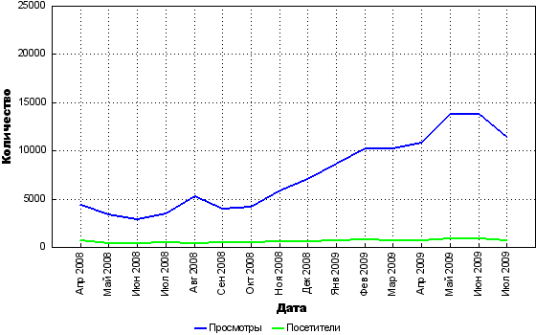
Глобальная статистика от 5 июля 2009
5 июля сайту исполнилось 777 дней.
Не обошлось и без негатива. Бывший организатор Rocker с чего-то обозлился на stylya и Jason_X, они, по его мнению дебилы и не имеют право вообще находится на сайте. В общем мат, понижения репутации и т.п. свергли Rocker`a со своего поста организатора.
Позже одному из модераторов было предложено Rocker`ом ЗА ДЕНЬГИ забанить styla и Jason_X. Но заслуживает уважения поступок DPOH`a, он отказался и правильно сделал. Слава и уважение этому человеку.
В середине июля уже начались разногласия между модераторами, но всё мирно решалось, хоть и не обходилось без конфликтов.
Пользователем CEMA был разработан тулбар для браузеров IE и FF нашего сайта, за что ему огромное спасибо.
Мне приходиться покидать сайт на неделю по личным причинам, поглядим, что будет без меня…
В итоге покидал сайт на недели только так… Дача – это святое!
С 6 июля началась затея – «Радио Щ» (произносится вопреки всем правилам – ЩИ). Почему "Щ"?– Да потому что оригинально и непредсказуемо! Идея радио изначально принадлежала мне, название придумал FenixZ, ну а идею поддержали stylya и CapJS, а так же sparco64RUS.
Первые дни эфир был скучноват, но к тому времени, как я начал выходить в эфир с микрофоном мы уверенно стали набирать популярность!
Начались программы по заявкам, смешные передачи. В общем начало было бурным и многообещающим, но однажды у всех пропала возможность вещать (дела, отъезды), в общем все стухло.
Позже идею с радио подхватил PAZITIV, и по сей день он иногда выходит в эфир.
18 июля была выдвинута идея сравнительных тестов, даже не идея, а проект Red Zone, инициатором которого стал Dante. Проект заключается в том, чтобы тестировать авто и писать обзоры, но не просто так, а в «журнальном» формате. К обзору прилагается видеоматериал прохождения тестового трека данным автомобилем. После чего Время прохождения фиксируется и вывешивается на доску почета. В общем что-то похожее на Топ Жыр.

Глава XIII – «Главное начать» (август-сентябрь 2009).
Дачная пора подошла к концу, разъезды кончились, народ начал возвращаться, но все оставалось по-прежнему.
Радовало то, что модернизации в системе дисциплины действовали на ура! Инцидентов стало намного меньше, на форуме стало намного чище. Все довольны, ну почти…
К началу учебного года коллектив сайта был снова в полном составе.
1 сентября должен был выйти первый выпуск Red Zone, но по причинам отсутствия возможности работы над проектом было принято решение заморозить Red Zone на неопределённый срок.
12 сентября CapJS предложил организовать конференцию в Jabber. Собственно данный проект должен являться своего рода звеном общения пользователей сайта. Можно в одно время писать всем пользователям, находящимся на канале и одновременно писать какому-то одному пользователю, если вы хотите анонимно пообщаться с ним, сообщение не ограничивается 64 кб как в icq или 500 символами чата на сайте, согласитесь это удобно для общения.
Пока что особой популярности он не имеет, но люди там сидят, в том числе и я.
Учебный год набрал обороты, вечерами всем делать нечего и все сидят на сайте, то есть, где им не скучно.
Статистика пошла на уверенный подъём, что радует:
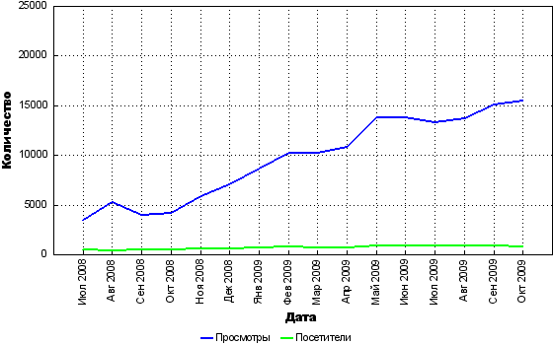
Статистика от 4 октября 2009
Из неприятностей напишу только о рекламе от юкоза: реклама стала намного агрессивнее, то есть стала занимать много места, чуть ли не 300*300 пикселей! Пришлось переходить на баннерную и встраивать эту порнографию в страницу, благо обхитрили это – помог AdBlock.
Глава XIV – «Продолжению быть» (сентябрь 2009 – январь 2010).
В общем я откровенно проспал с сентября по январь… Пропустил много, так много, что даже не помню что, а может и не знаю. Отсутствие интереса к сайту, к игре, да и вообще к «миру компьютеров», как и следовало ожидать, сделало своё дело.
С ноября по декабрь я трудился над созданием нового оформления, в надежде, что смогу вернуть интерес к сайту. Над стилем и исполнением думал долго, пришел к тому, что надо начинать с простого. Простым и закончил.
Как водится, Bravo3 и PTZ поработали над оформлением шапки сайта, что у них отлично получилось и за что им спасибо.
30 декабря, примерно в полдень новый дизайн был полностью установлен.
По состоянию на 10 января, наш сайт выглядит так:
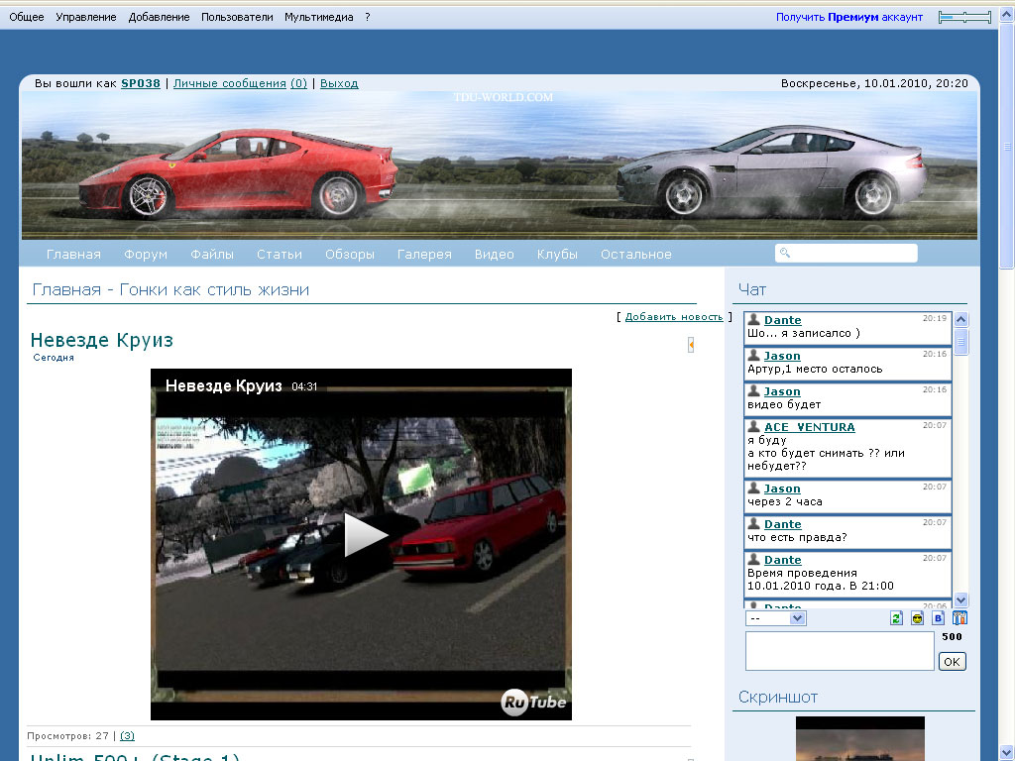
Многие недовольны тем, как сайт смотрится на широкоформатных мониторах, многие просто раздражены цветами и нововведениями - как обычно при смене оформления и было. Косяков много, исправлять некогда… В общем, я чувствую, что недолго этому оформлению существовать, хотя это уже будет зависеть не от меня.
Я хотел как лучше, ну а судить всем Вам.
Итак, я, Сергеев Алексей ака SP038 официально ухожу в отставку с поста администратора сайта TDU-World.com. На это меня никто не подталкивал, я лично принял это решение, по причине того, что не желаю быть бездельником в лице всех пользователей, которые застали те дни, когда я активно принимал участие в деятельности на сайте и его развитии. Сейчас же, я, извиняюсь за выражение, гоняю балду с табличкой «Администратор» в профиле и меня это раздражает.
В целом причин у меня много, и личных, да и отношение у всех ко мне уже не то, что раньше. Не уважают, ну и правильно. Конечно, не ко всем относится, но есть такие люди.
Вместо себя ставлю DPOH`a, я считаю, что он сможет стать достойной заменой.
Вместе со мной пост администратора покидает и FenixZ, он же Невезде_Оливка. Цитирую:
FenixZ (19:32:20 11 января 2010 г.)
Я, Невезде_Оливка, решил покинуть проект, который вместе с SP038 возглавляли 3 года. Считаю это большой срок для администратора игрового сайта, и решил уйти на пенсию, отдав своё место в админке CpaJS'у
чёта миранда тупит с раскладкой 0_о
Ну, чтож пожелаю новым админом удачно поадминить и не запускать сайт, а так же банить, банить и ещё раз банить, hasta la vista, i'll not be back

Ну в общем CapJS теперь будет заменять нашего феника.
DPOH, CapJS, удачи вам! Не забывайте продолжать историю – это наше общее дело!
SP038
11/01/2010
Глава XV – «Привет от новой администрации и прощай от старого капа» (январь 2010-март 2010).
Вот и началась новая жизнь сайта, многие были расстроены тем, что старая администрация покинула нас, но всё-таки они к нам заглядывают и многих радуют своим присутствием. После того как мы, два Андрея, вступили на пост главнокомандующих сайтом, наши старые друзья решили побуянить и пофлудить на форуме, тем самым напомнив о себе. Что им, конечно же, не удалось, и вскоре повалили очень радостные ЛС к вашим покорным слугам. Вот некоторые из них:
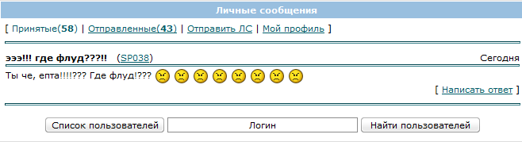
-------------------------------------------------------------------------------------------------------------------------------------------------------
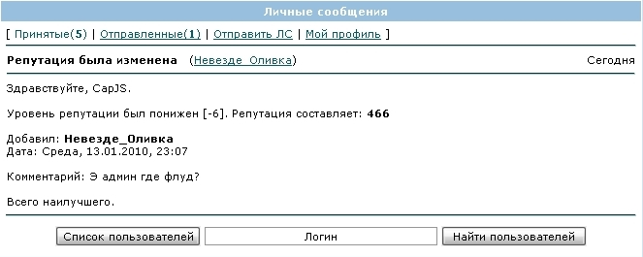
Разговаривая с Letvish'ом, меня посетила идея почему бы нам не сделать свой собственный календарь, ведь это стильно, красиво проще говоря, это очень приятно. Вот так мы начали потихоньку воплощать новые идеи с приходом на новую должность. И, как оказалась, этот проект стал весьма рентабельным.
Вроде всё начиналось с нового листа, и всё должно было идти как по маслу, но очень много людей возмущались администраторским составом всего нашего сайта. В итоге это привело к тому что ветераном Оливкой была создана тема на форуме в которой проводилось голосование по полному расформированию людей находящихся на постах модераторов, супер модераторов и т.п. Сказано сделано. Около недели сайт жил без модерирования и знаете очень даже не плохо всё прошло. Многих конечно вернули на свои места в админ. состав, и жизнь опять начала продолжатся.
Было много предложений по улучшению сайта, но мы с Андреем не успевали всё делать. Поэтому те люди которые предлагали проводить конкурсы сами начали всё организовывать. Но как всегда вышло много оплошностей в некоторых конкурсах, не было просто выявлено победителя, в некоторые даже не записывались. В общем, данный замысел провалился.
Через некоторое время ушли очень много хороших людей с сайта, которые вложили в него немало усилий. Один из них это Jason, человек, привнесший огромный вклад в развитие сайта. Конечно, не хотелось терять такое ответственное лицо, но против воли человека самокат не поедет.
В конце февраля месяца, наш сайт вернулся к старому дизайну, который был до этого. Было очень много радостных пользователей сайта, которые были довольны этому действию, да и администрация была очень рада этому.
В один из воскресных вечеров поговорив с DPOH’ом по скайпу, мы решили организовать конкурс. Суть его заключалась в том чтобы пользователи сами нарисовали свою шапку, на главную страницу сайта. Были, конечно, и кое какие помарки в этом деле, было много не довольных когда всё таки выбрали рисунок. Но участник который выиграл конкурс, в сторону которого были упреки и не мало плохих слов не опустил руки. И нарисовал нам пару прекрасных картинок, на которые мы сейчас любуемся. Спасибо Letvish за данное творчество.
Заключительный аккорд
Я CapJS, официально ухожу с поста администратора сайта и ухожу с сайта окончательно (хотя надо ещё подумать насчёт последнего, возвращение, думаю, не намечается). Данное решение я принял сам, без каких либо внешних факторов, взвесив все плюсы и минусы данного действия. Теперь вместо меня этот пост будет занимать СЕМА, я считаю, он хорошо справится с этой задачей. Напоследок хочу пожелать всему сайту, чтобы каждый из вас уважал мнение другого человека, помогал ему в трудный момент и избегал конфликтов с неадекватными людьми.
CapJS
10/03/2010
Глава XVI – «Частичная амнезия» (март 2010 – май 2010).
Так уж получилось, что мне (SP038) пришлось продолжать писать историю сайта того периода, когда меня тут не было вовсе, ну ладно, вру – был, но редко.
СЕМА и DPOH хорошо стравлялись со своей задачей, но времени и сил у них тоже на все не хватало. Были стычки и неурядицы, но все прошло. Сайт шел по своему пути, но не по такому, каким я его видел в том 2007 году.
Со временем я стал чаше захаживать на сайт, но никакого рвения у меня не было. Просто приходил посмотреть.
Окружающие возгласы «ворлд идет ко дну» и прочие идентичные были повсюду, меня это раздражало как муха в компоте. Ну вот все дошло до критической точки – я решил вернуться и позвал феника.
Где-то в мае 2010 мы пришли на помощь администраторам, разнесли все и, казалось, навели порядок, как в старые добрые времена, но этого было мало. Рвения и энтузиазма нам с феней уже не хватало. Мы как-то управляли сайтом, а как – фиг знает. Ну в общем так получилось, что СЕМА от дел отошел, а DPOH по своим причинам тоже покинул пост. Мы пытались что-то делать, что-то даже получалось, но все равно это было уже не то, что раньше. Потеряли хватку.
Глава XVII – «Пенсия возвращается» (май 2010 – август 2010).
Ну вот, чего я не ожидал, так это того, что я сюда вернусь! Такое было трогательное прощание… Эх! Ну ладно, что было – то было. Мы снова в деле, управляем процессами развития, командуем и распоряжаемся, ну а сами ничего не делаем – вооот.
Ладно, ладно – расслабьтесь, все хорошо, на дворе лето и это уже радует, правда жарко очень.
Многие уже и забыли, что были такие SP038 и FenixZ (Невезде_Оливка, Турбо_Лисёнок), но нам это не мешало дальше гнуть свою линию. Состав сайта за лето существенно изменился, так же прибавилось конкурентов и завистников.
Не обходилось и без конфликтов, как всегда, но мы все разруливали и улаживали. Были введены новые правила. Вроде все пошло в гору.
Появилось много новостей о выходе TDU2, сайт надо было модифицировать под новую концепцию, не убирая старую. Популярность сайта росла, а вот дизайн оставлял желать лучшего.
Летом вышел в тираж журнал TDU-World.com, в котором были представлены новости, статьи и интересные факты о TDU и TDU2, а так же история реальных авто.

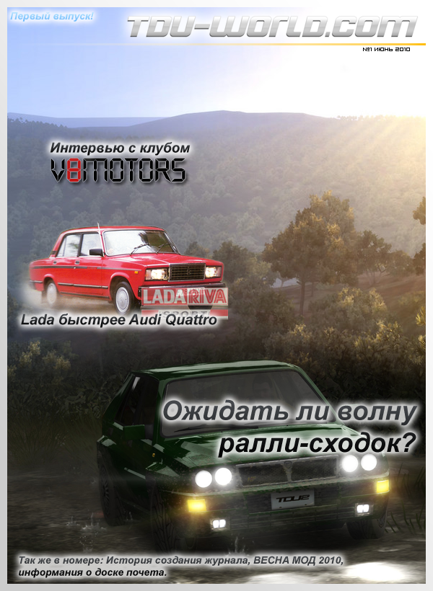
В июле вышла бета-версия TDU2, смена дизайна пришлась бы кстати.
В конце июля - начале августа было решено приготовить сюрприз – новый дизайн сайта. Хотелось сообразить что-то новое, необычное, но в то же время знакомое и стильное.
Вечерами в одиночку я пытался создать то, что хотел, но получалось с трудом. Перепробовал массу концепций и вариантов, но остановился на классическом. Цветовая гамма осталось прежней, но стиль изменился кардинально. Я зашел в тупик и не знал что придумать, было тяжело, думал уже, что разучился творить.
На помощь мне пришла моя девушка – Надежда. С ней мы быстро нашли выход и даже придумали новые фишки в оформлении. Менее чем за 2 недели оформление было готово, и доводились каждые детали. Наденька хоть и впервые этим занималась, но суть дела поняла быстро и своим свежим потоком идей помогла создать то, что вы видите сейчас – TDU-World.com v5.0.
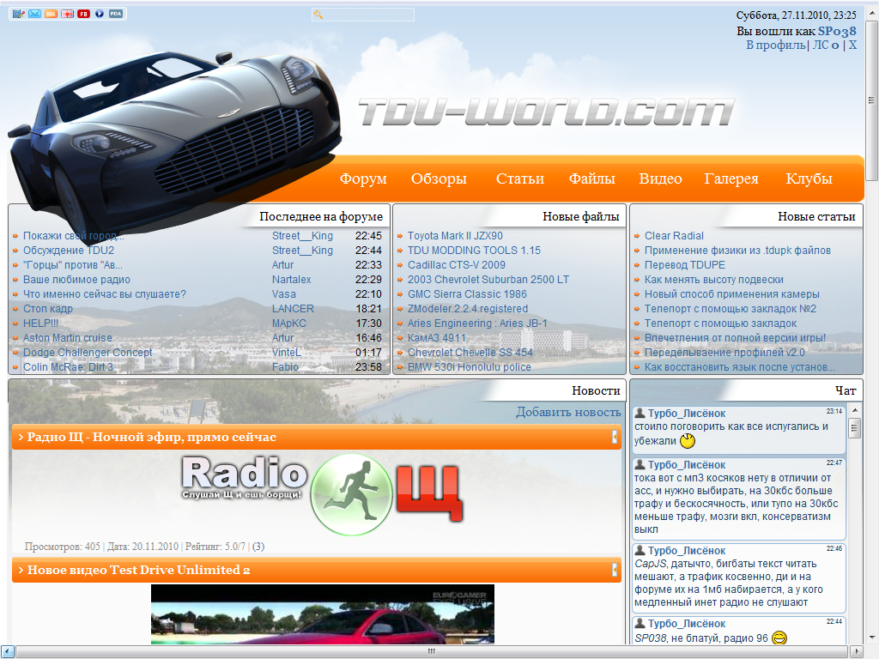
TDU-World.com ver 5.0

В конце августа мы поставили дизайн, многим он пришелся по душе, но некоторым, естественно, он не понравился, с чем их и поздравляем!
Но вот пришла пора учиться…
Кстати, многоуважаемый МАрКС побывал в админах за этот период (это я так, чтобы осталось в памяти).
Он устроил раздел GRID вместе с Fabio и trektorbek`ом, да и вообще много чего полезного сделал для развития нашего сайта.

Глава XVIII – «Пенсия еще вам покажет» (сентябрь 2010 – ноябрь 2010).
В сентябре пошла волна конкурсов, которая продлилась достаточно долго, аж до конца ноября.
Появилось много материалов по TDU2, в общем есть причина не сбавлять обороты, пусть даже свежий заряд, поступающий в цилиндры нашего двигателя, уже не тот, что был, но детонационная стойкость у него еще в норме.
Где-то в середине ноября меня торкнуло. Я решил серьёзно взяться за старое – надрать всем задницы и показать, что администрация ещё не так плоха, как всем кажется! На чистом энтузиазме я поднял шухер и стал разруливать все, что творилось тут пока я ковырял в носу.
Я составил четкий план развития, по которому мы уверенно начинаем идти благодаря моим товарищам по службе!
В конце ноября была введена мобильная версия сайта, а так же восстановлено радио «Щ»! Неплохо за пару недель, да? Я думаю, дальше будет лучше!
Начинаем потихонечку активировать все те мысли, что нас посещали ранее и осуществлять идеи. Хочется, чтобы все было как раньше. Вместе все получится.
Кстати, конкурентам: простите, но мы еще живы.
Спасибо всем, кто поддерживает нас и остается с нами в такие переломные моменты.
Дружно ждем 2011 года, выхода TDU2 и новой волны развития нашего сайта!!!
Глава XIX – «Выход игры. Конкурс и последующие приключения» (ноябрь 2010 – апрель 2011).
Ну вот, прошло пару месяцев, TDU2 стал доступен для скачивания, а потом уже и для покупки. На сайте произошла волна изменений в структуре форума, были удалены некоторые разделы.
Где-то в середине-конце декабря 2010 года, traktorbek предложил мне заявиться в конкурсе от Atari Inc. – Test Drive Unlimited 2: Superfan Showdown. Мне показалось, что это все ерунда и пользы от этого не будет никакой, но заявку я все-таки оставил. Думал, что хотя бы ссылочку на официальном сайте засвечу.
Прошел январь, февраль, все шло своим чередом, мы потихонечку шли к моменту истины, о котором я к тому времени и позабыл совсем.
5 марта я вспомнил, что подавал заявку на участие, зашел на сайт TDU2 и удивился: наш сайт на третьем месте в голосовании!
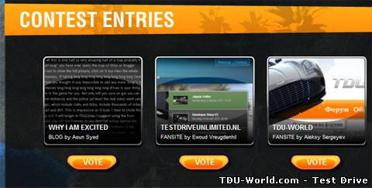
Я немного опоздал, но разослал вечером того же дня ссылку на голосование, чтобы хоть в тройке остаться. Тут же хочу сказать, спасибо всем, кто голосовал за наш сайт. Голосование окончилось в 10 вечера 5 марта.
8 марта на официальном сайте был оглашен список победителей, на удивление мы оказались первыми.
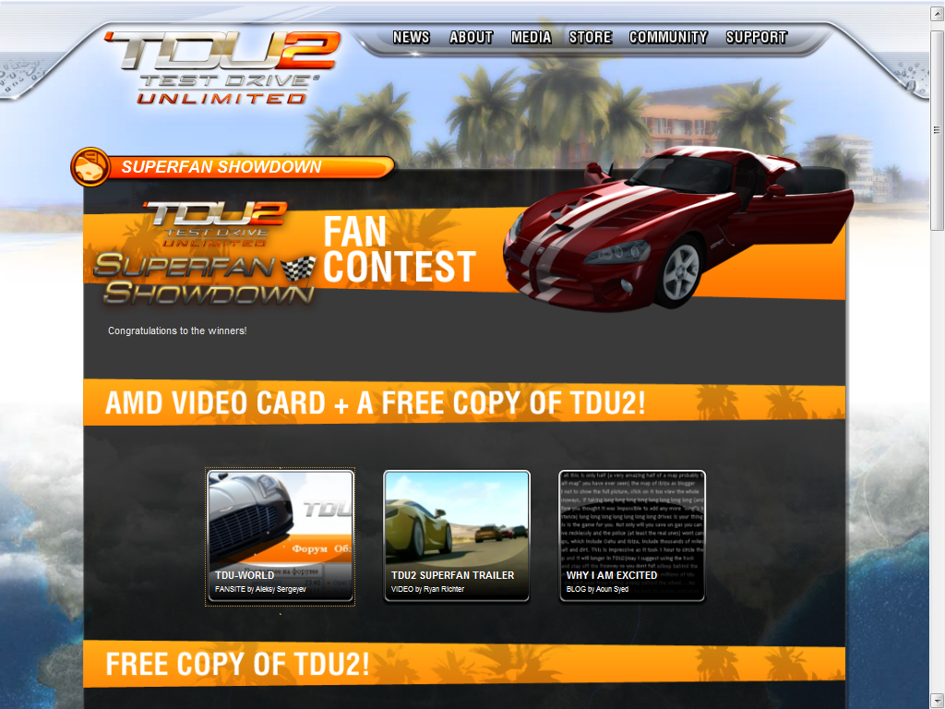
Далее последовала чистка сайта от читов, кряков, ключей к играм, ссылкам на скачивание игр, чтобы остаться в конкурсе.
В середине марта мне пришло письмо на мыло, что я официально выиграл и получу свой заслуженный приз. У меня спросили адрес, имя, телефон и мне оставалось только ждать.
Днём 4го апреля мне позвонили из курьерской службы UPS, уточнили что у меня находится в посылке и огласили её ценность – 450$ США.
На тот момент я не знал, какая именно мне пришла видеокарта, но знал модель – ATI Radeon HD5870. Другим участникам пришла именно она, причем версия 2Гб. Я был уверен, что мне придет такая же, но об этом позже.

Вечером 6го апреля мне пришла телеграмма с телеграфным уведомлением от UPS, с просьбой перезвонить им, так как мой груз требует таможенного оформления и помещен на склад.
Я позвонил им 7го числа, мне сказали, что из-за того, что в инвойсе не указана марка видеокарты и какой именно диск и что мне необходимо приехать к ним в офис, забрать документы на груз и отправится на таможню, чтобы оформить документы на получение груза (разтаможить).
Их офис оказался на другом конце города (я живу в северной части, а офис на юге, причем далеко – Пулково-2), я поехал туда 8 апреля (пятница) к 12ти часам дня. Милые сотрудницы офиса все мне грамотно объяснили что и как нужно сделать и я, вооружившись бумажками, пошел на таможню. Пешком. Благо, она там не далеко, метров 800 от офиса UPS.
На таможню я прибыл в 12.30 – к самому началу обеденного перерыва, который длится час. Ну, это ладно, я подождал. Пришел инспектор (Жигулин Сергей Юрьевич), по нему видно было, что он жук, причем хитрый (но это уже, сугубо моё мнение). Я передал ему все документы, которые мне дали.
Он попросил уточнить что за видеокарта в посылке и написать это в пассажирской декларации. Я все написал, но ему этого было мало – он потребовал от меня, чтобы я нашел свою видеокарту в реестре нотификаций на ввозимые товары, распечатал скрин оттуда и прописал этот номер в декларации.
Поскольку принтера и инета у меня там не было, я грустный отправился домой, проклиная это заведение, ибо ехать туда и оттуда домой достаточно проблематично и далеко. Когда уходил, конечно, не уточнил режим работы таможни.
Приехал туда утром, с девушкой за компанию, в субботу (пропустил учебу) к 9ти утра – они закрыты для приема частных лиц. Я был «рад». Уехал обратно с большой папкой бумаг, но хоть ехать было приятно.
Теперь уже я приехал туда к 12ти часам в понедельник 11 апреля и снова со своей возлюбленной. Отдал все бумаги инспектору, тот все посмотрел и говорит: «Напишите заявление начальнику таможенного поста, для идентификации содержимого груза, сходите на склад, сфотографируете содержимое и распечатку прикрепите к документам». Мои глаза говорили ему тогда: «Да сколько можно!?».
Ладно, я написал заявление, спросил у инспектора, в какой кабинет отнести, тот говорит: «В третий кабинет». Мы пошли к этому кабинету, который был без таблички и прочего. Постояли. Подошли обратно к инспектору, спросили, когда будет начальник, тот сказал подождать. Постояли ещё минут 5. Потом пошли в пятый кабинет, там сидит тот самый начальник. Вот прикололся инспектор.
Чтобы подписать заявление, его нужно отдать в канцелярию толстой такой тёте, а потом у неё же забрать. Не радовали сроки – после 15ти. На тот момент было 13.
Мы ушли, прошлись до гипермаркета, покушали. Пришли к 14.30, подошли к тёте. Та говорит: «Подождите минут 15, нужно время». Я пришел через 20 минут, она посмотрела на меня круглыми глазами и спросила: «Вы из какой фирмы?».
В общем, заявление было уже готово, а я гулял в это время по «парнасам» Пулково. С заявлением я отправился в отдел досмотра, откуда, не составляя акта, меня отправили на склад UPS.
Пока шли на склад, я думал, как же мне распечатать фотографии содержимого посылки. Мне казалось, что я снова поеду домой.
Пришли на склад, нас встретил добродушный сотрудник склада. Попросил накладную и принес большую коробку. Разрезал скотч и отдал нам в распоряжение груз для осмотра.
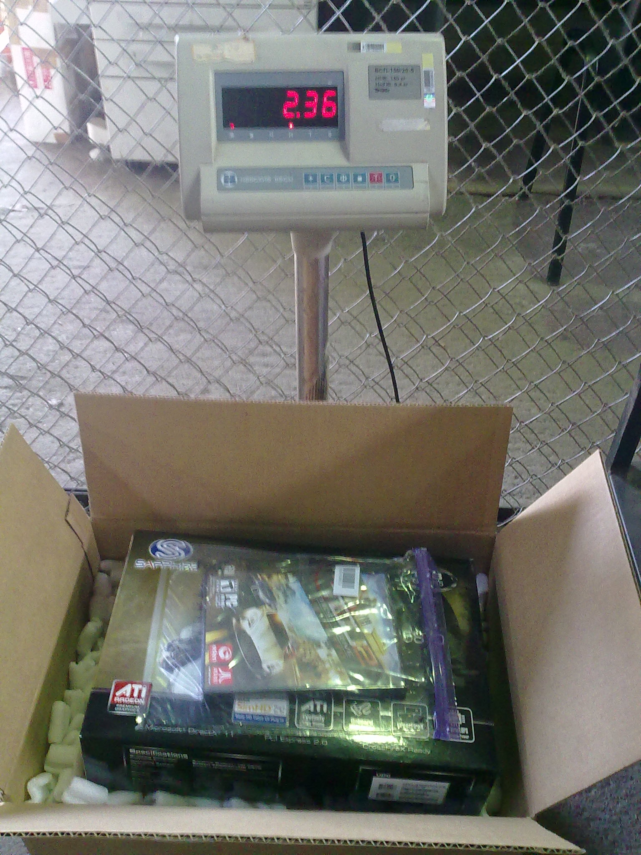
На складе стоял рабочий ксерокс. Это навело нас на мысль, что им-то мы и отпечатаем коробку видяхи со всеми пометками. Сотрудник склада любезно предоставил нам аппарат и даже дал кнопочки понажимать.
Мы все отпечатали, но немного огорчило одно – видеокарта была 1Гб (а не 2Гб, как у забугорных участников), это обуславливалось тем, что официально версия этой видеокарты с объемом памяти 2Гб в РФ не поставляется (на тот момент).
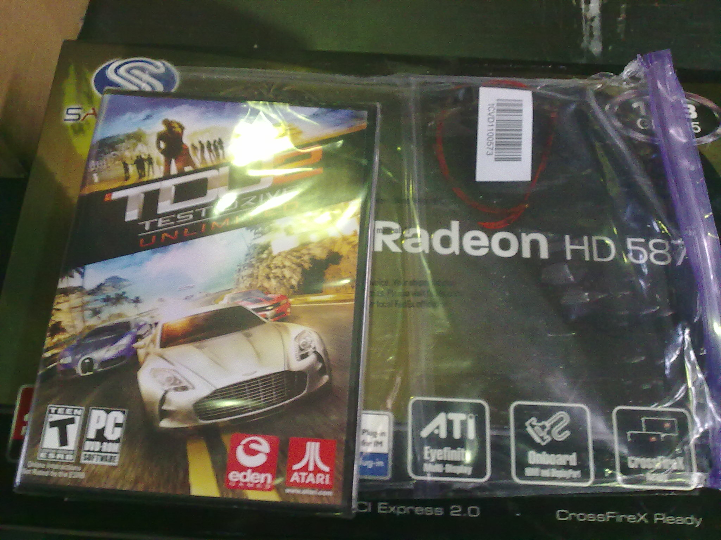
С распечаткой коробочки мы отправились снова в отдел досмотра таможни. После чего вернулись в 7е окошко приемной таможни, к нашему любимому инспектору. Он забрал бумаги и сказал, что отдаст их на регистрацию, после чего курьер доставит мне груз.
Днем 13го апреля мне позвонила Галина (сотрудник UPS) и сообщила о том, что мне привезут посылку 14го апреля.
14го апреля я даже не пошел учиться, ждал приезда курьера и разбирал компьютер для чистки. Где-то после 15ти часов мне привезли коробочку с долгожданным призом!
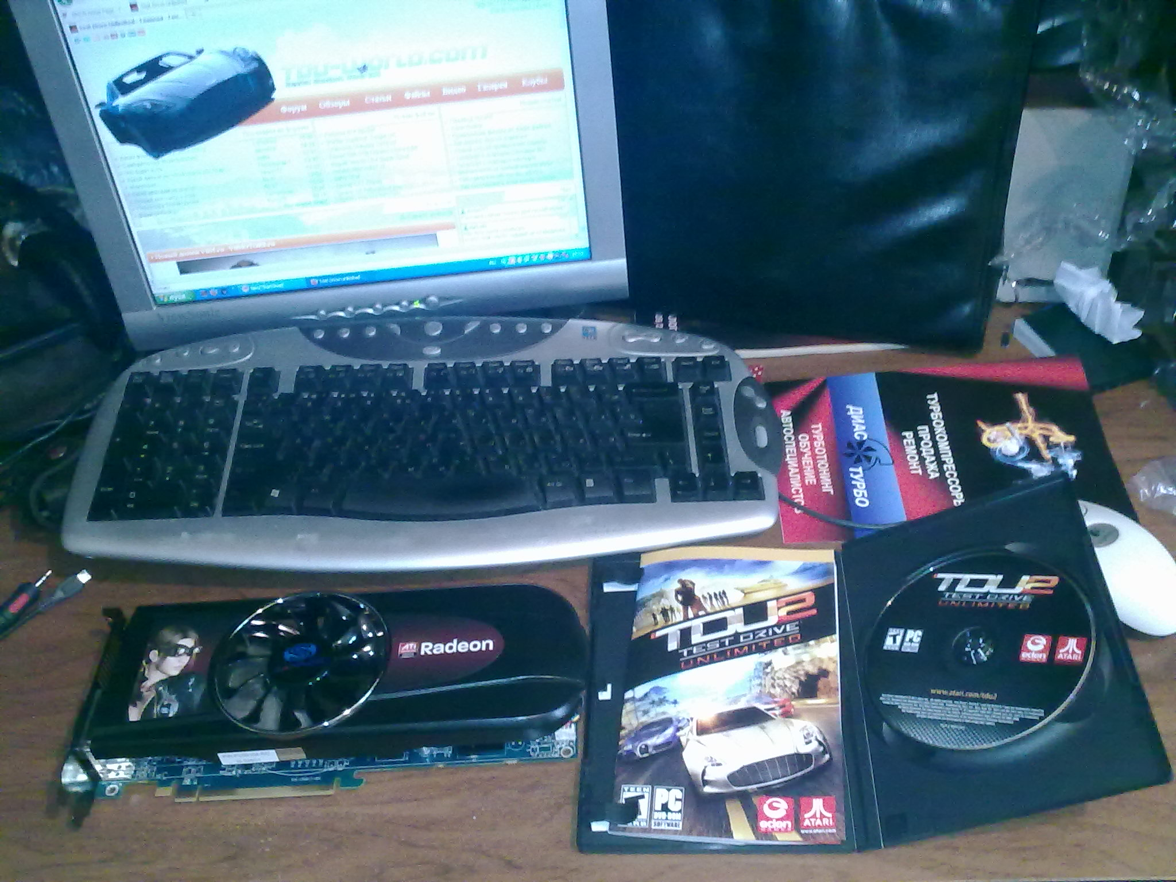
Для установки этой видеокарты мне потребовалось перенести винчестер на место флоппи-дисковода, плюс ко всему я не стал покупать другой блок питания (для этой махины требуется не менее 500Вт), у меня блок всего 450Вт выдает.
Включил, услышал шум ветра кулера охлаждения видеокарты, после чего пищание поста БИОСа и тут на моих глазах появилась радость (по словам моей девушки). Установили драйверы, покопали настройки Catalyst`a и врубили TDU. Вот это был отрыв – 75квс на полном фарше. Аж снова взяться за баранку захотелось. 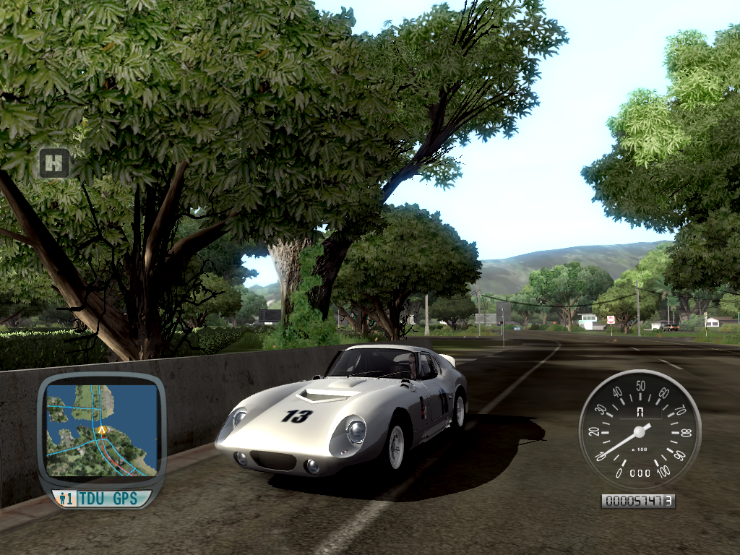
Начал установку TDU2, обновил его и все такое. Начал игру. Пусть игра на английском, но я уже начал вникать в стиль игры и её смысл. Меня начало затягивать, но единственное – я перешел на управление клавиатурой, так как после хардкора первой части мне не интересно рулить во второй.
Сейчас я уже путешествую в свободное время по Ибице и Оаху, ощущаю себя лютым новичком на 16м уровне, но это ещё ладно. Главное, что я в теме.
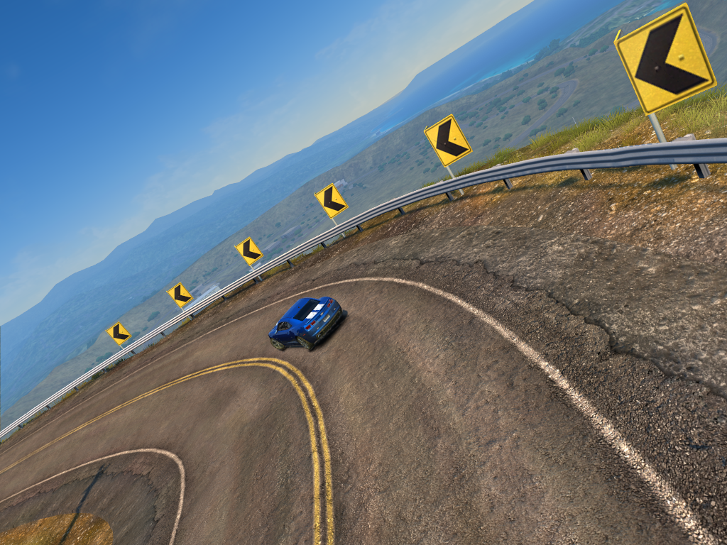
Хочу сказать спасибо всем тем, кто голосовал за сайт на протяжении всего времени и кто верил в нашу победу! Мне очень приятно получить приз, хоть и с таким трудом!
Глава XX – «Мутки-замутки» (апрель 2011 – ноябрь 2011).
Весна плавно переходила в лето, надвигалась сессия. Про игры пришлось немного забыть, так же как и про сайт, но я проходил игру дальше. Интересно же.
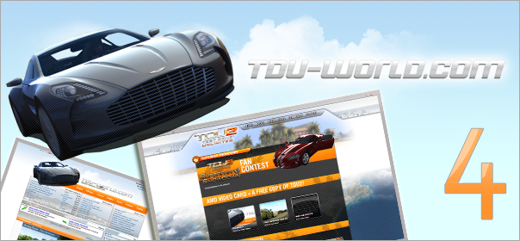
19 мая 2011 года нашему сайту исполнилось ровно 4 года, для кого-то это очень много, а для кого-то смешно, но я считаю это достойный возраст для некоммерческого проекта, стимулом продвижения которого является общая идея, общий интерес. Пусть сайт уже не такой популярный, но за эти 4 года он внёс огромный вклад в мировое сообщество TDU. Все вспоминать бессмысленно, можно просто прочесть историю сначала, поэтому продолжаю рассказ.
Где-то до середины сентября я зависал во второй части игры, прошел практически все, начало надоедать, так как в то время, когда я играл, никого из соратников не ездило по островам – скучно было. Пересекался, конечно, но не так часто, как в первой части.
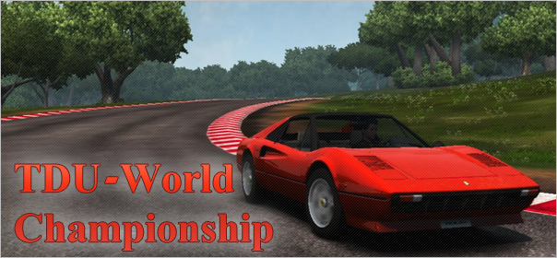
В общем, было решено провести чемпионат по кольцевым гонкам в TDU2. Чемпионат должен был пройти по всем гоночным трекам острова Оаху. Тщательно были подобраны автомобили, круги, но участников было не много, да и с командами я что-то перемудрил. Короче говоря, ничего толкового не вышло. Прошло несколько этапов, все затихло. О чемпионате забыли. Несколько обидно, но в этом есть и моя вина.
В это же время (конец августа) все загорелись идеей создать сервис блогов для пользователей сайта, типа это прибавит популярности и интереса. Сложной я эту затею не считал, но подошел довольно-таки кропотливо и внимательно к её осуществлению.
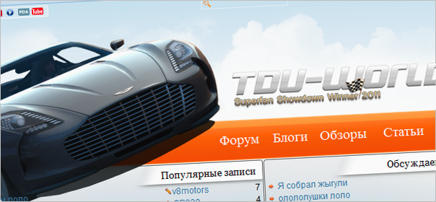
Все конечно отреагировали по-разному, но большинство все же остались довольны, хоть опыта ведения блога не имели (как и я, собственно). Записей не так уж и много, но это только начало.
Когда появлялось немного свободного времени там же я начал писать о том, как провел лето. Кому интересно, в вкратце – поменял двигатель на своей «зеленой».
Временами пробивало на хорошо забытые вещи – ведение форума, чистка флуда, начал вникать в жизнь сайта с новым интересом. Помогать в этом мне начал ArchiValentine, которого я впоследствии назначил как активиста.
По его инициативе мы начали возрождать конкурсы и другие затеи относительно сайта.
И небольшое отступление. Феня-то (FenixZ -> mrLolo) в армии! В конце июня отправился служить. Бологое-4 в/ч 52642 пл. 3к – может кто знает.
В середине ноября он вышел на связь с мобилы, начал общаться на форуме и даже свой форумный блог создал о том, как ему служится. Кому интересно, тема зовется «армия, взгляд изнутри». Писал при наличии свободного времени, пока был в госпитале.
Если он захочет, то напишет свою историю более красочно, а уж разместим мы тут её обязательно.
Как ни странно, появился Феня – появилась активность! Вот так-то, опыт не пропьешь. Дембельнется наш Феня и начнется жесть, ох вспомните мои слова! (Ну наверное)))
Глава XXI – «Как-то так оно и происходит» (ноябрь 2011 – ноябрь 2012).
Прошел ровно год, пора бы, и продолжить нашу повесть. Есть ещё люди, которые умеют читать ;).
На дворе 2012 год, активность потихоньку снижается, но казалось бы не смертельно. Казалось.
Летом вернулся наш Феня, сайт будто охватил поток недовольств. Ну да, я соглашусь, что Фен стал немного безответственнее, даже ник сменил на MrSmith. Начались, по-началу, забавные, а потом не очень разговоры на форуме. Постоянные беспределы и разногласия, как ни странно, все-таки смогли разрушить то, что мы 5 лет строили.
TDU2 интереса к себе не вызывал, часто глючили сервера, сходок становилось все меньше и меньше. Даже сходки, которые организовывал я сам не имели успеха, как раньше.
Команда сайта так же распалась. Активности – ноль. Банальный конкурс «лучший скриншот недели» и тот, обновляли отнюдь не раз в неделю, а раз в месяц дай бог!
А потом снова у всех сессия, а потом каникулы и отдых на даче, а то и на югах. Казалось сайт держался на одном лишь файловом архиве.
Уже осенью сайт немного пришел в себя, но не на долго.
Ещё больше накалила обстановку новость о закрытии серверов первой части TDU. Этим известием много народа подкосило, так как в онлайне ещё была жизнь. Самое смешное, что Атари так «ненавязчиво» предложила всем играть в TDU2, что играть наоборот перехотелось, так как во второй части не так приятно управлять автомобилем, и нет той неповторимой атмосферы.
Что уж тут говорить, первая часть навсегда останется у нас в памяти великой и прогрессивной игрой, благодаря которой я умудрился написать эти восемь тысяч слов истории, которой бы не было без TDU.
Пусть игра морально устарела, но нас подвели разработчики этого шедевра. Вместо того, чтобы усоврешенствовать то, что есть, они, будто ослепленные успехом первой части, решили подсунуть нам «утку». Якобы новый остров, новые функции. Подумаешь, доделали первую часть. Её итак довели бы до ума.
Нет того, что раньше держало. Что-то потерялось во второй части. Но что именно? Можно долго рассуждать, но всем итак понятно – играть скучно. Физика такая, что уж лучше бы не трогали.
Вот такие у нас пироги!
Расскажу о себе, а то чего это. Столько букв и не слова о личной жизни админа.
30 июня я окончил обучение в своем колледже и получил красный диплом техника по ремонту и обслуживанию автомобилей. Выпускной я буду помнить всю жизнь: после получения диплома мы отправились на машине загород и на одном из перекрестков мне в заднюю левую дверь въехал не совсем честный человек, который мог бы остановиться, но не стал. Это долгая история. Машину я починил, а вот про потерянное время в ГИБДД г.Всеволожска я писать не буду.
Не знаю судьба это или просто везение, но я без проблем поступил на бюджет в Политехнический университет (мимо которого почти каждый день ходил в колледж). Повезло, наверное.
Я забыл что такое свободное время. Постоянные лабы, отчеты, рефераты, курсовики. Что будет дальше? Эх, где наша не пропадала! Вытяну ;)
Пока я втягивался в учебу, на сайт я обращал не много внимания. Сайт жил на одних гостях и тех, кто ещё верит в чудо. Уже к середине ноября сайт как будто умер.
Для наглядности все-таки добавлю скрин статистики:
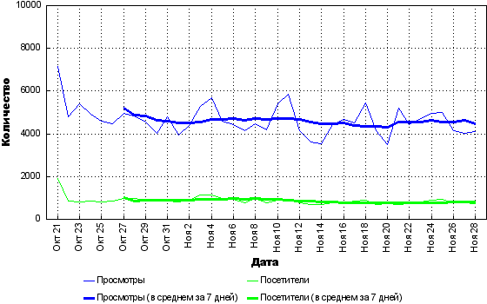

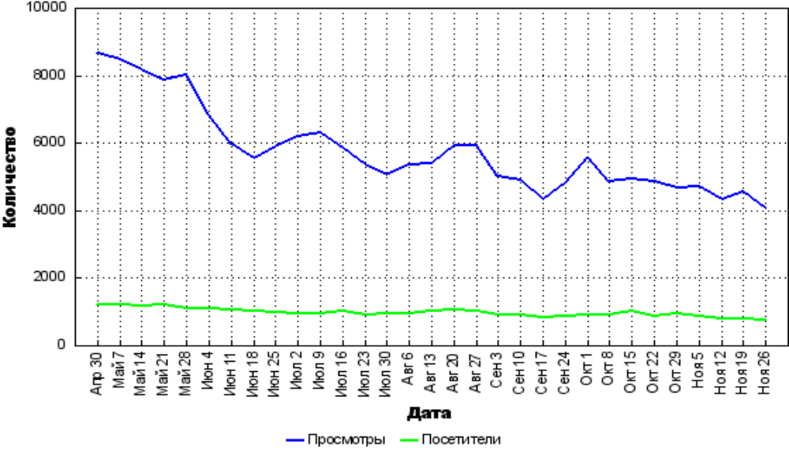

Наверное, поздно, но было решено брать дело в свои руки:
- создать онлайн-соревнования «Ралли на миллион»;
- обновить все, что долго висело без дела;
- поощрить активных пользователей;
- перевести старичков сайта в ветераны;
- устроить массовую рассылку почты.
Может вспомнят? Как вы думаете? Узнаем позже.
SP038
29/11/2012

